2017年10月07日 星期六 多云 17～27℃

益阳大通湖200MWp渔光互补发电项目

一期100MWp渔光互补发电项目情况说明：

* 20区安装电缆槽盖2人；
* 30区立柱补焊2人；
* 32区檩条安装4人；
* 31区1塘支架角度调整4人，2塘支架安装4人；
* 4区安装支架4人；
* 53区安装电缆槽盖4人；

巡检过程中发现的问题：

1.31区1塘支架角度调整过程中，用铁锤击打支架，这种施工方式违反操作规范，要求严禁用铁锤击打；

2.33区组件安装过程中，用浮船运组件，船体倾斜无人管；

3.32区安装檩条过程中，用电焊开孔，不符合规范要求，应用电钻开孔。

* 下午安全质量大检查情况：

1. 安全问题：
2. 个别浮船应重新加固（装货倾斜度较大）；
3. 个别施工人员在施工过程中未能正确佩戴安全帽；
4. 个别施工人员在施工过程中上身不穿衣服光着膀子；
5. 接地扁铁横在路中间，有安全隐患。
6. 施工材料管理问题：
7. 支架、扁铁、螺丝等材料，未能及时回收，路边到处都有；
8. 现场路边组件放置方法不正确，应直立放；
9. 施工垃圾到处可见，文明施工做的不到位。

三、质量问题：

1.33区53区57区58区32区扁铁安装不规范；

2.56区未见组件、汇流箱、避雷接地；

3.53区51区汇流箱未安装完成；

4.57区58区59区56区基础管桩头未刷防腐底漆；

5.56区组件串联插头连接；

6.51区、53区电缆槽变型；

7.54区避雷接地扁铁露在外面，应隐蔽。

照片如下：

二期100MWp渔光互补发电项目情况说明：

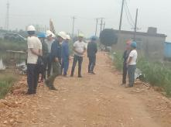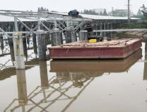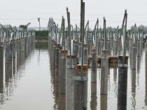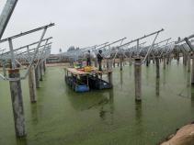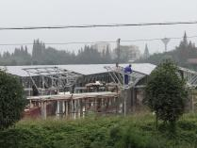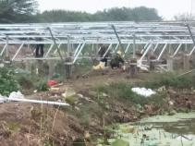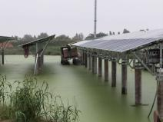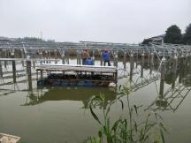

* 复检56区2塘支架，角度偏大，不符合设计规范要求；
* 54区桥架安装3人；
* 56区桩帽防腐刷漆1人，1塘组件安装5人；
* 59区基础管桩打桩，
* 60区1塘3塘支架安装7人；
* 4区支架安装11人；
* 1区2区箱变护栏安装3人；

照片如下：

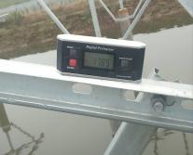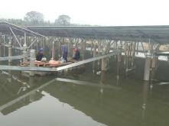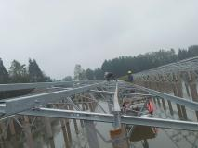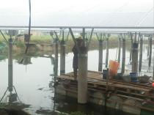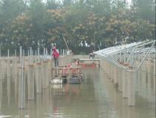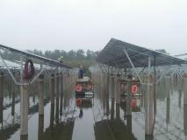

现场人员：刘忠杰、贾玉成、张海龙、董军旗